TỔ TỰ NHIÊN THỰC HIỆN CHUYÊN ĐỀ CẤP TRƯỜNG
DẠY HỌC ĐỊNH PHÁT TRIỂN NĂNG LỰC HỌC SINH – MÔN TIN HỌC
Thực hiện chương trình giáo dục phổ thông năm 2018, sáng ngày 16/2, Trường tổ Tự nhiên trường THCS Cự KHối đã tổ chức tiết dạy học môn Tin học lớp 7 với chủ đề: “Công cụ hỗ trợ tính toán” do cô giáo Tống Thị Thùy Linh thực hiện.
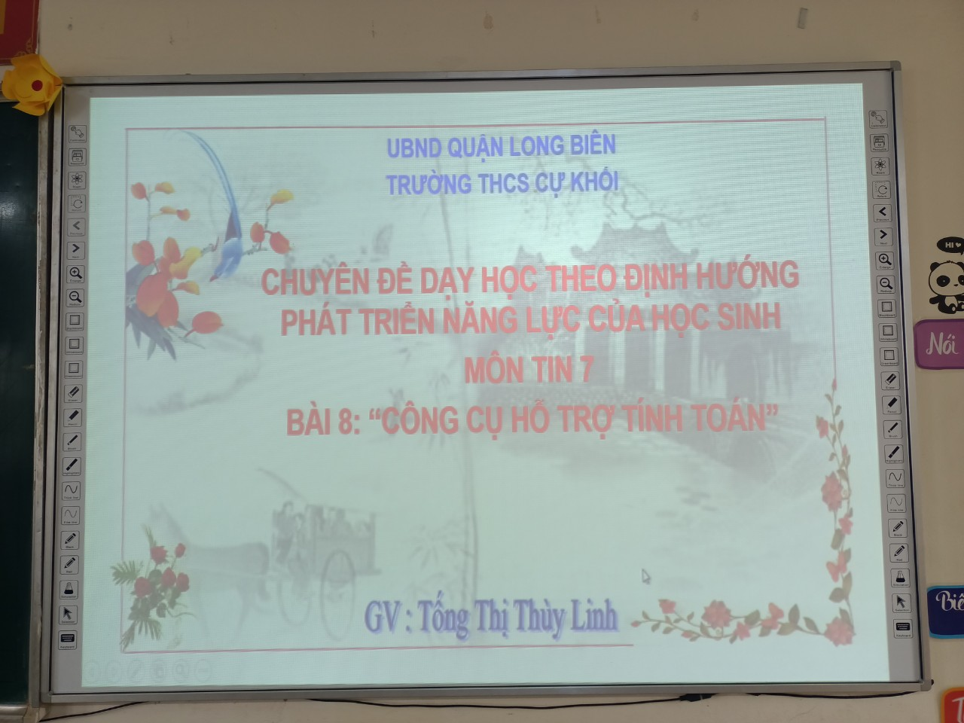
Về dự tiết chuyên đề,có sự tham dự của Ban Giám Hiệu nhà trường cùng toàn thể các thầy giáo, cô giáo trong tổ tự nhiên của nhà trường. Cô giáo Tống Thị Thùy Linh cùng các em học sinh lớp 7A2 thực hiện bài giảng xoay quanh nội dung “Các công cụ hỗ trợ tính toán” với các phần kiến thức cơ bản về Hàm trong bảng tính và các hàm tính toán cơ bản. Học sinh được thảo luận theo nhóm tại lớp những vấn đề liên quan đến việc tính toán, cách sử dụng bảng tính. Với tinh thần luôn sẵn sàng tiếp thu cái mới, không ngại thay đổi, cô giáo Tống Thị Thủy Linh đã tìm hiểu và áp dụng thành công giáo dục STEM vào tiết dạy của mình. Trong thời gian một tiết học, việc ứng dụng nhiều phương pháp dạy học mới đã thực sự lôi cuốn các thầy cô giáo dự giờ và các em học sinh trong lớp học. Các nhóm đã rất tự tin và hào hứng khi được thực hành trong các bảng tính. Bằng việc tổ chức lớp học theo mô hình Lớp học đảo ngược, lấy học sinh làm trung tâm, hình thức tổ chức đa dạng, hiệu quả các hoạt động học tập đã tạo ra cơ hội cho học sinh phát huy năng lực tự chủ, tự học.
Chuyên đề Tin học lớp 7 do cô giáo Tống Thị Thùy Linh thực hiện đã thành công tốt đẹp. Bài dạy bám sát mục tiêu, yêu cầu của chương trình giáo dục Phổ thông 2018 - nhất là sử dụng các phương pháp dạy học theo hướng phát triển phẩm chất, năng lực học sinh và thực sự hữu ích đối với các thầy cô giáo dạy bộ môn Tin học.Và hơn hết, chuyên đề thể hiện tinh thần đoàn kết, trách nhiệm, sự chia sẻ của các đồng chí giáo viên trong tổ nhóm cùng nhà trường.
Một số hình ảnh của tiết chuyên đề:




